MANUAL DISEÑO

1. Diseño de elementos generales
   1. Botones

border: 2px solid white;

text-align: center;

background-color:#bdc3c7;

border-radius: 50px;

height: 40px;

width: 40px;

margin: 5px 5px;

border-style: groove;

* 1. Input

padding: 10px;

margin: auto;

border-radius: 10px;

letter-spacing: 2px;

width: 80%;

text-align: center;

border: 2px solid white;

border-radius: 10px;

border-style: groove;

height: 100%;

* 1. Table(td)

border: 2px solid grey;

float: right;

height: 30px;

width: 30px;

background-color:#bdc3c7;

border-radius: 10px;

border-style: groove;

text-align: center;

* 1. Imágenes

width: 45%;

height: 28%;

margin-left: -40px;

background-position: center;

background-size: cover;

position: relative;

* 1. Elemento “<p>”

font-size: 100%;

color: black;

font-family: 'Roboto', sans-serif;

1. Estilos particulares de cada elemento
   1. Identificación de la hoja de estilos
      1. Estilo.css

* Ruta absoluta: <http://192.168.3.203/jscript/bootstrap-login/estilo.css>
* Ruta relativa: ../estilo.css
* Es única para todas las paginas y todos los elementos
  1. Elementos de la hoja de estilo

Login.html

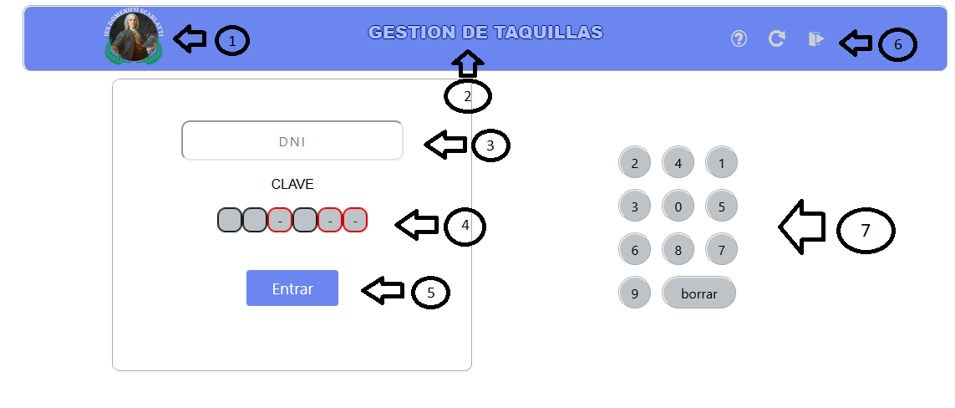

Elemento 1:

* Tipo de elemento: img
* Nombre del elemento: logo
* Clase del elemento: .logo img

.logo img{

width: 45%;

height: 28%;

margin-left: -40px;

}

Elemento 2:

* Tipo de elemento: p
* Nombre del elemento: titulo
* Clase del elemento: .titulo

.titulo{

text-align: center;

font-family: 'Roboto', sans-serif;

font-weight: bold;

font-size: 130%;

color: #AABCFE;

text-shadow: -1px 0 #001D87, 0 1px #001D87, 1px 0 #001D87, 0 -1px #001D87

}

Elemento 3:

* Tipo de elemento: input
* Nombre del elemento: campos
* Clase del elemento: .campos input

.campos input{

padding: 10px;

margin: auto;

border-radius: 10px;

letter-spacing: 2px;

width: 80%;

text-align: center;

}

Elemento 4:

* Tipo de elemento: td
* Nombre del elemento: clave
* Clase del elemento: .clave td

.clave td{

border: 2px solid grey;

float: right;

height: 30px;

width: 30px;

background-color:#bdc3c7;

border-radius: 10px;

border-style: groove;

text-align: center;

}

Elemento 5:

* Tipo de elemento: button
* Nombre del elemento: entrar
* Clase del elemento: .entrar

.entrar{

background-color: #6b86ef;

font-size: 19px;

border-radius: 5px;

padding: 7px 30px;

border: 1px solid #fefefe;

color: white;

margin: 20px auto;

}

.entrar:hover{

background-color: #3a61f9;

border: 1px solid #fefefe;

}

Elemento 6:

* Tipo de elemento: img
* Nombre del elemento: iconos
* Clase del elemento: .iconos img

.iconos img{

width: 25px;

height: 20px;

margin: 8px;

}

Elemento 7:

* Tipo de elemento: button
* Nombre del elemento: teclado
* Clase del elemento: .teclado button

.teclado button {

border: 2px solid white;

text-align: center;

background-color:#bdc3c7;

border-radius: 50px;

height: 40px;

width: 40px;

margin: 5px 5px;

border-style: groove;

}

.doble{

width: 90px !important;

}

.teclado{

margin: 15px auto;

padding: 10px;

height: 250px;

}

**A su vez el teclado tiene asignado que cada vez que lo pulses se le cambie la posicion para ello empleo los siguientes estilos:**

.posicion1{

padding-bottom:50px;

}

.posicion2{

padding-bottom:50px;

padding-left: 80px;

}

.posicion3{

padding-left: 50px;

}

.posicion4{

padding-top:60px;

padding-left: 50px;

}

.posicion5{

padding-top: 50px;

}

.posicion6{

padding-top:50px;

padding-right: 80px;

}

.posicion7{

padding-right: 50px;

}

.posicion8{

padding-bottom:80px;

padding-right: 50px;

}

Taquillas.html

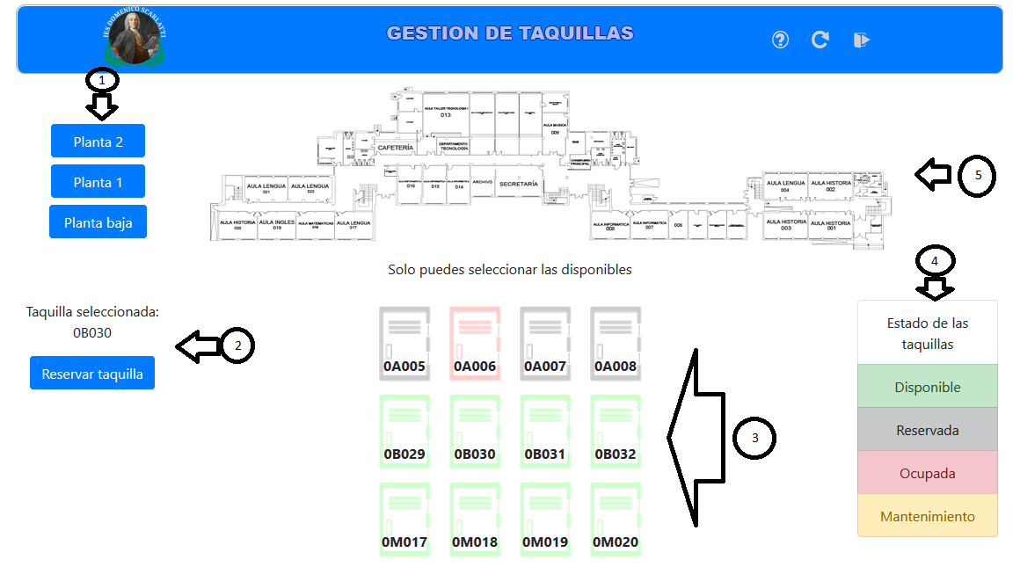

Elemento 1:

* Tipo de elemento: button
* Nombre del elemento: col-2
* Clase del elemento: interno en html con Bootstrap

class="btn btn-primary mt-5 mb-2 pr-4 pl-4"

class="btn btn-primary mb-2 pr-4 pl-4"

class="btn btn-primary mb-2 pr-3 pl-3"

Elemento 2:

* Tipo de elemento: button
* Nombre del elemento: col-2
* Clase del elemento: interno en html con Bootstrap

Elemento 3:

* Tipo de elemento: img
* Nombre del elemento: taquillas
* Clase del elemento: .taquillas(Libre)/Reservada/Ocupada/Mantenimiento

.taquillaLibre{

background-image: url("./iconos/taquilla-disponible/disponible.png");

width: 80px;

height: 100px;

background-position: center;

background-size: cover;

position: relative;

}

.taquillaReservada{

background-image: url("./iconos/taquilla-reservada/reservada.png");

width: 80px;

height: 100px;

background-position: center;

background-size: cover;

position: relative;

}

.taquillaOcupada{

background-image: url("./iconos/taquilla-ocupada/ocupada.png");

width: 80px;

height: 100px;

background-position: center;

background-size: cover;

position: relative;

}

.taquillaMantenimiento{

background-image: url("./iconos/taquilla-mantenimiento/mantenimiento.png");

width: 80px;

height: 100px;

background-position: center;

background-size: cover;

position: relative;

}

Elemento 4:

* Tipo de elemento: ul
* Nombre del elemento: list-group-item
* Clase del elemento: interno en html con Bootstrap

class="list-group-item list-group-item-success"

class="list-group-item list-group-item-dark"

class="list-group-item list-group-item-danger"

class="list-group-item list-group-item-warning"

Elemento 5:

* Tipo de elemento: img
* Nombre del elemento: plano
* Clase del elemento: .plano

.plano{

height: 200px;

width: 800px;

}

1. Iconografia
   1. Ayuda



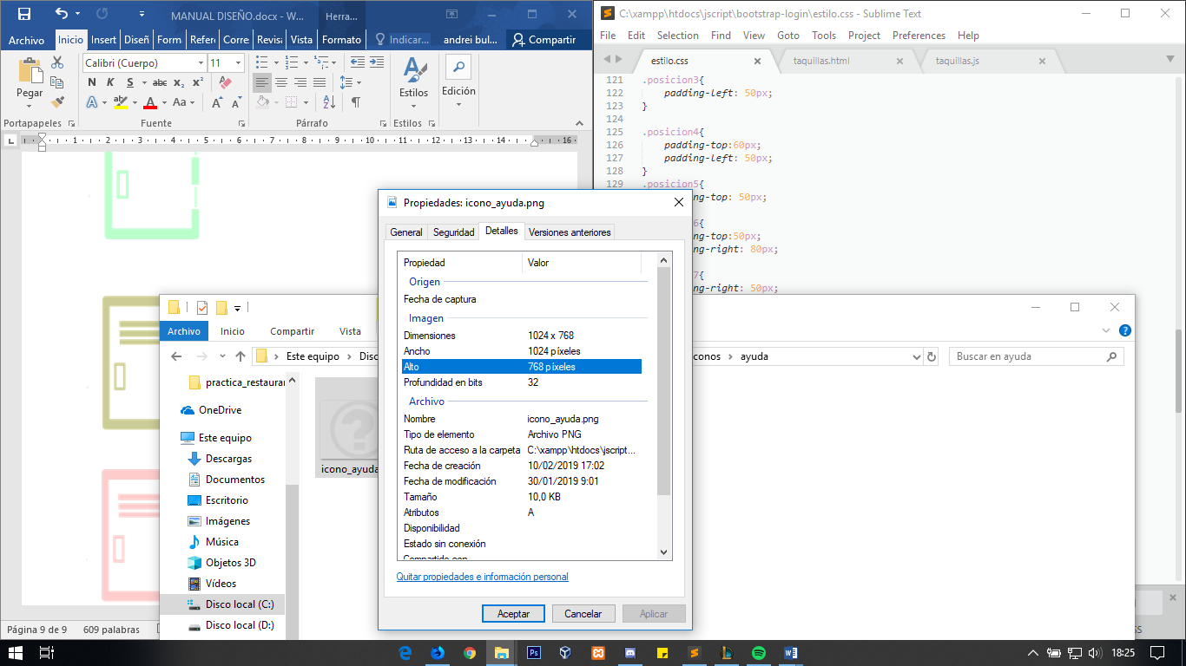

Color: #CDCDCD

* 1. Recargar



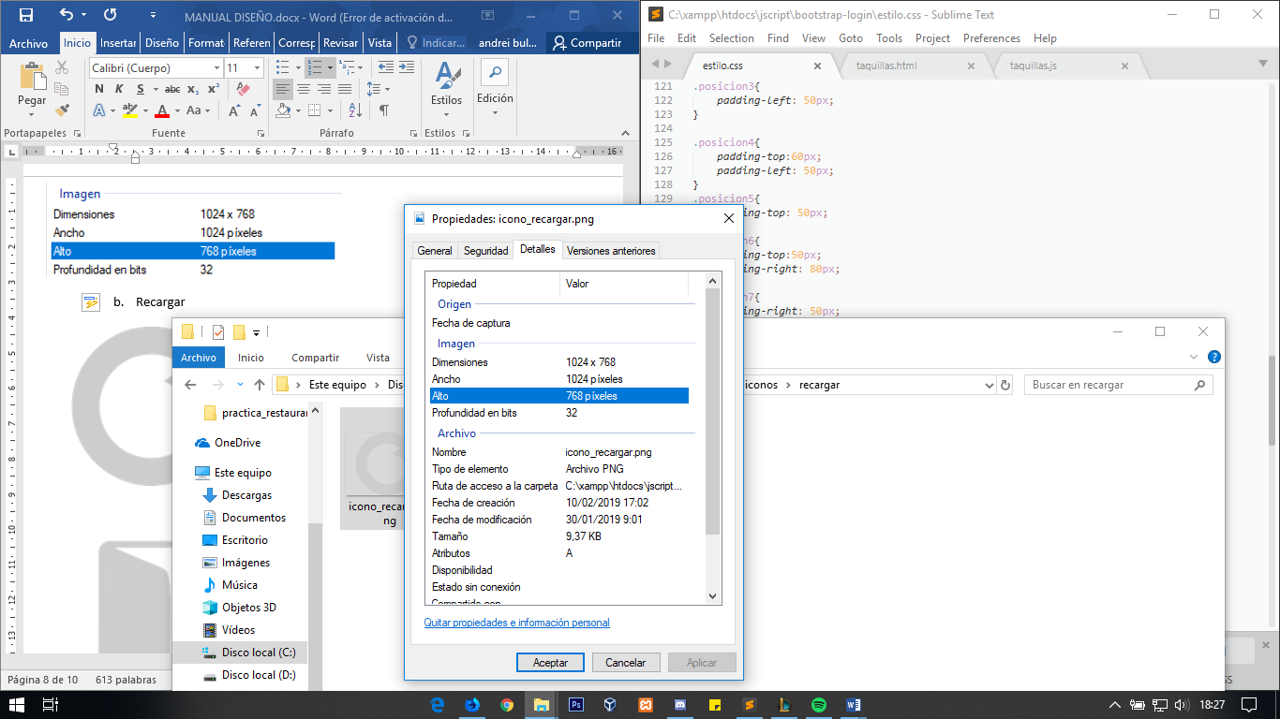

Color: #CDCDCD

* 1. Salir



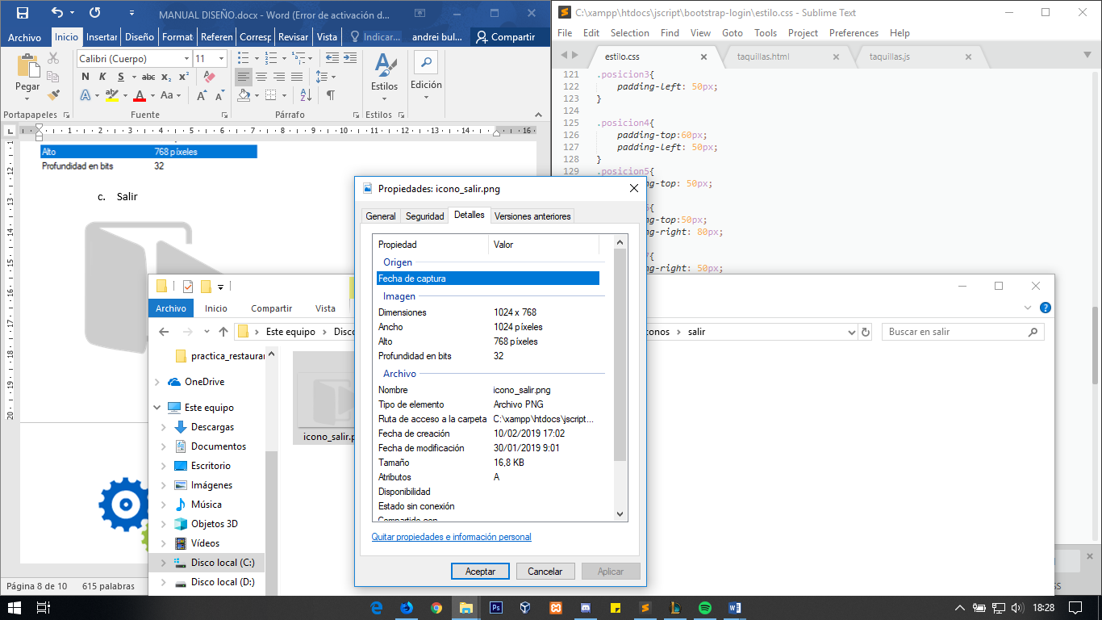

Color: #CDCDCD

* 1. GIF



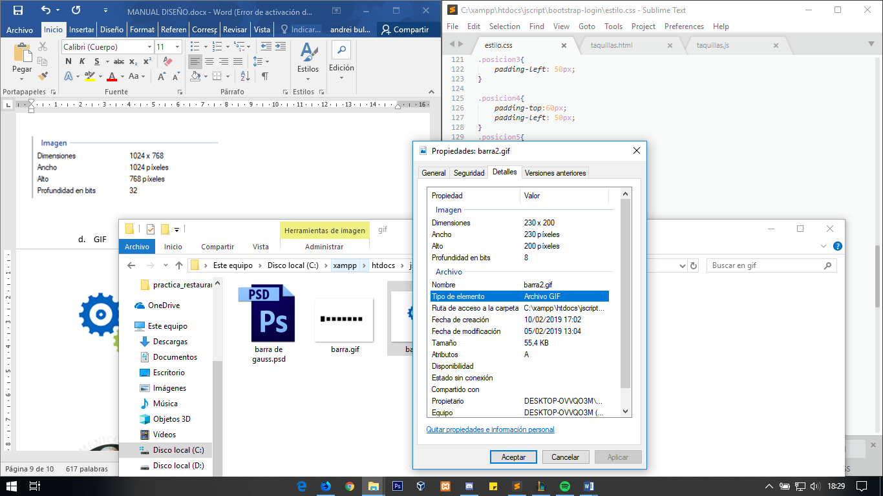

* 1. Logo

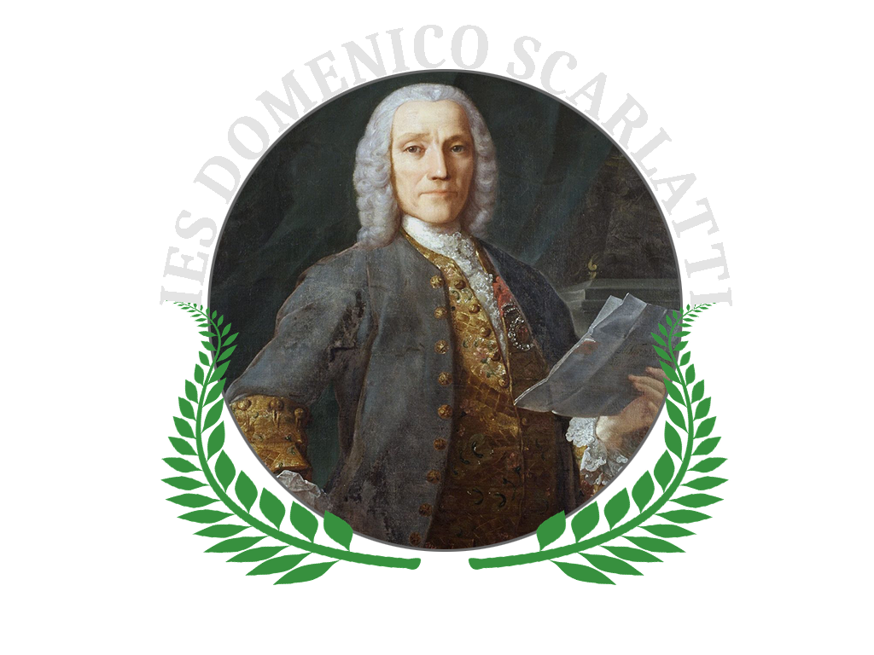

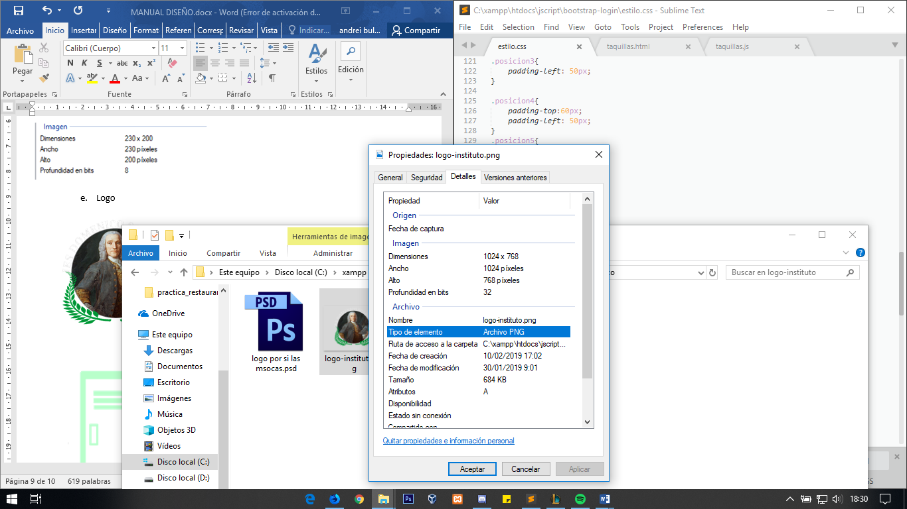

* 1. Taquilla disponible

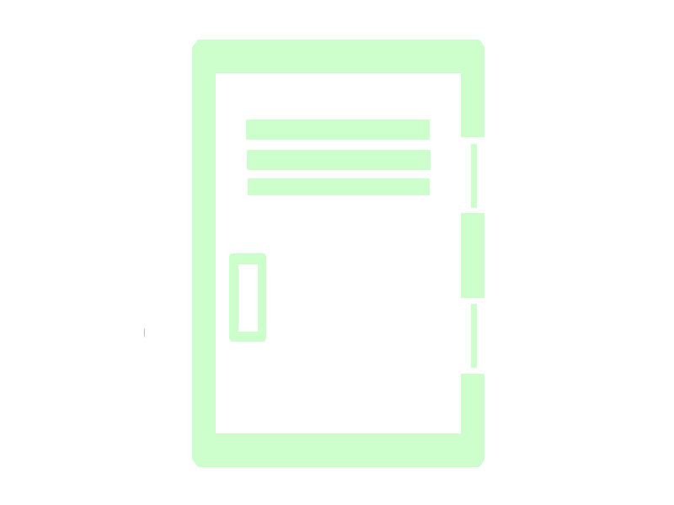

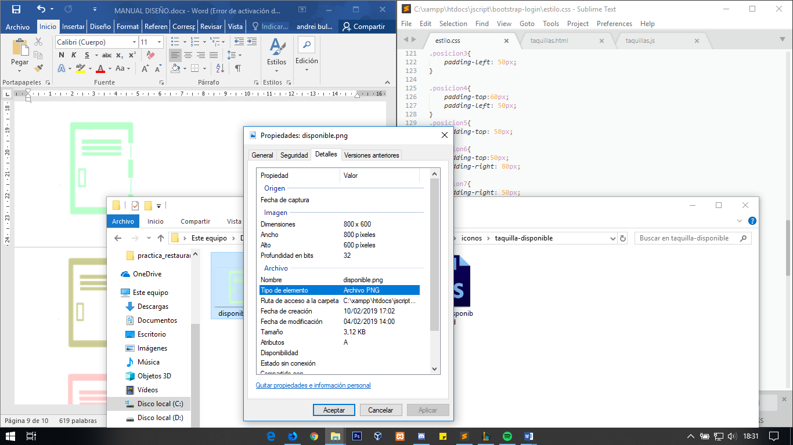

Color: # C3E6CB

* 1. Taquilla mantenimiento

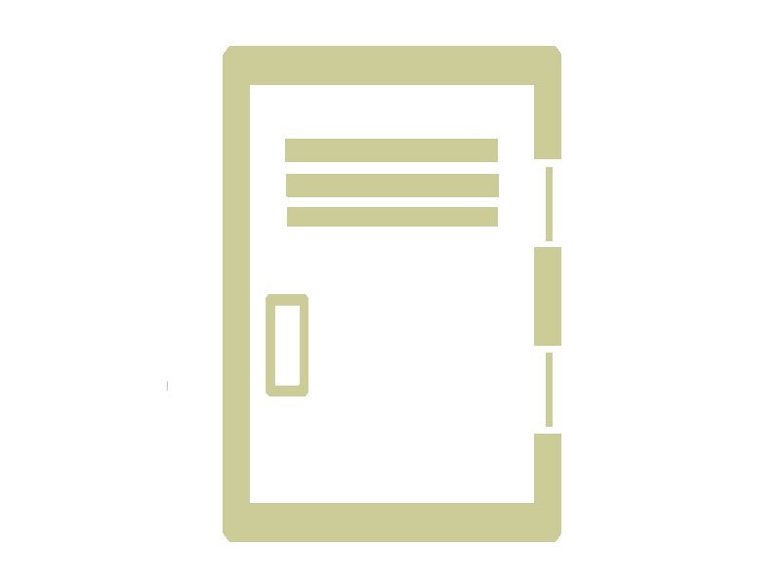

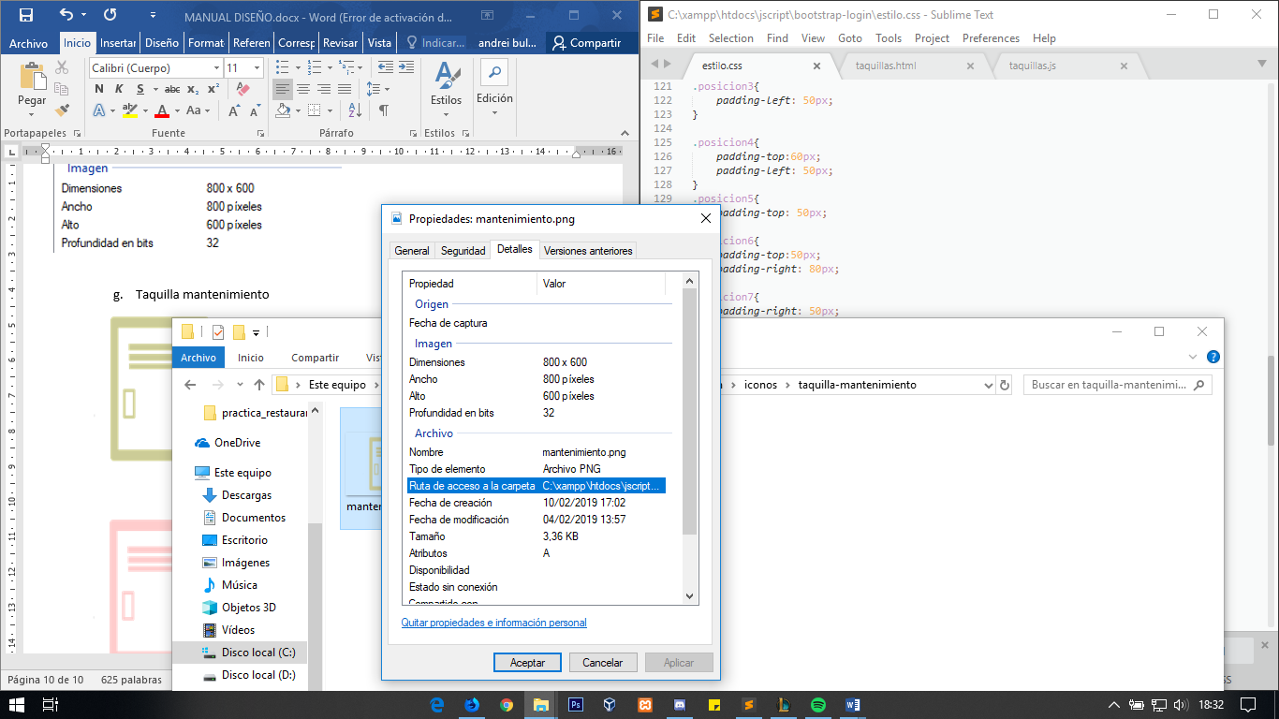

Color: #FFEEBA

* 1. Taquilla ocupada

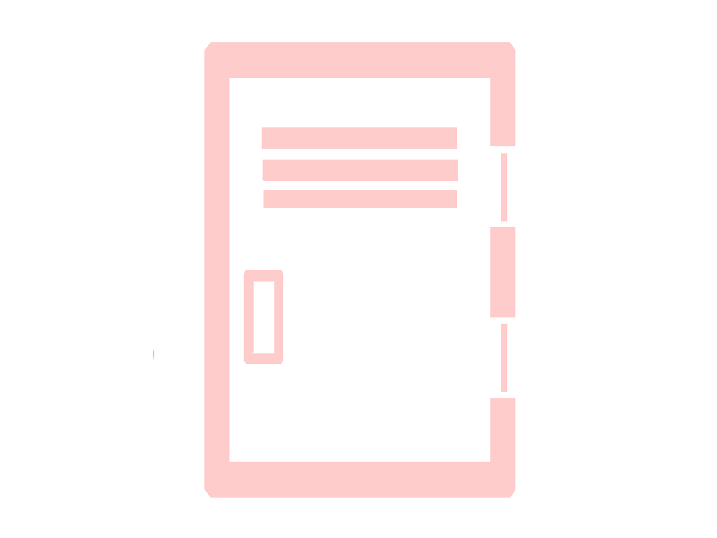

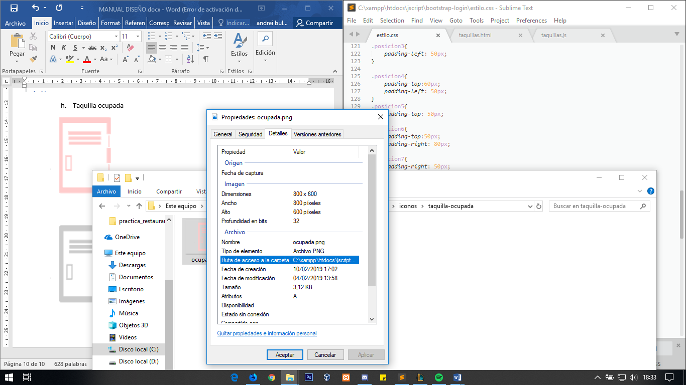

Color: # F5C6CB

* 1. Taquilla reservada

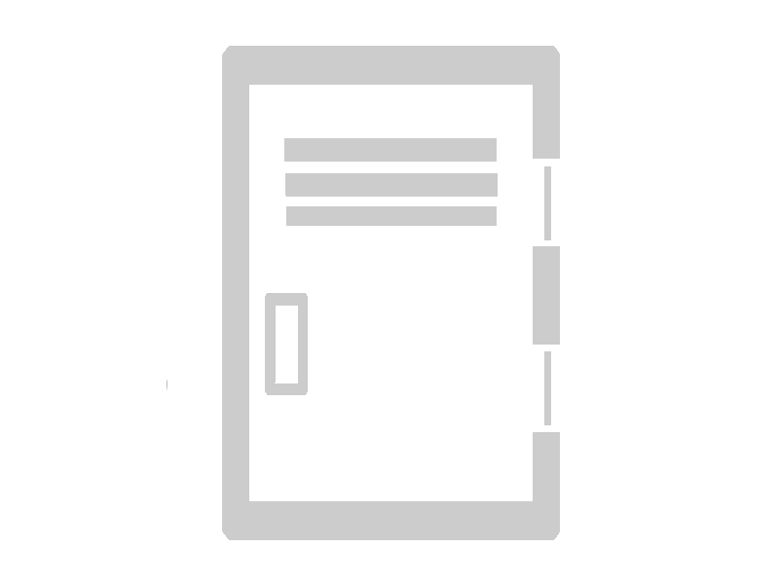

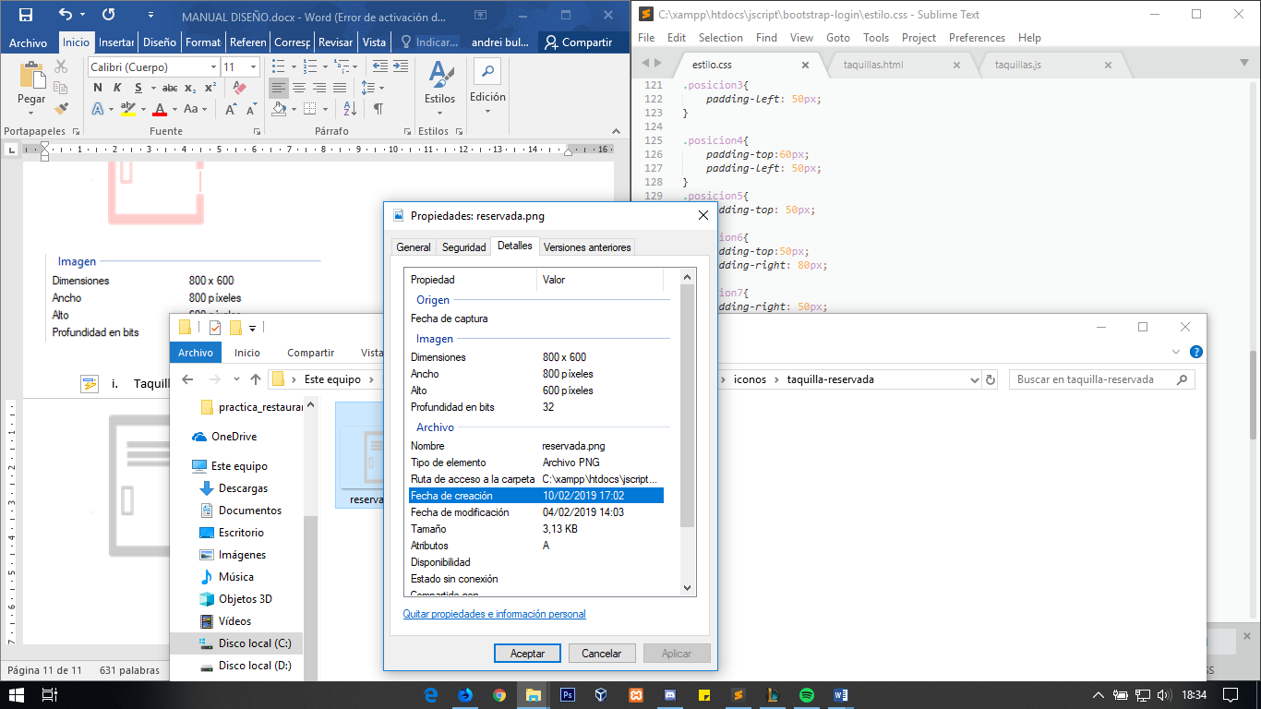

Color: #C6C8CA